Devoir n°1 - Machine

Exercice n°1

Un joueur souhaite tirer un nombre de grilles de 6 chiffres avec des numéros aléatoires choisis entre 1 et 49.

Le nombre de grilles sera saisi par l’utilisateur.

Le programme détermine la grille ayant obtenu la plus grande somme.

Exemple n°1

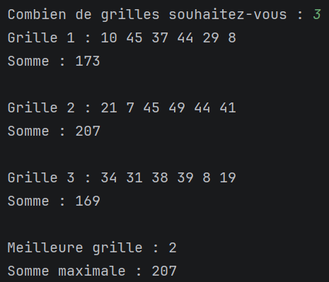

Exemple n°2

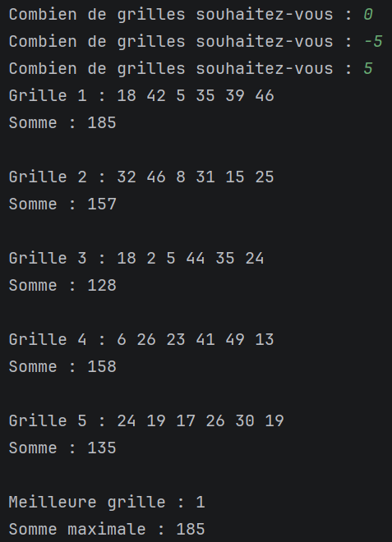
Exercice n°2

La salle serveur est équipée d'une sonde de température. Toutes les heures, le technicien saisit le relevé affiché par la sonde. Le programme surveille ces relevés et déclenche une procédure d'arrêt d'urgence si la situation devient dangereuse.

On arrête le programme lorsque l’utilisateur saisi le chiffre 0 ou 3 relevés critiques consécutifs.

Les règles concernant chaque relevé sont les suivantes :
- Si la température est inférieure ou égale à 27 NORMAL
- Si la température se trouve entre 28 et 32 VIGILANCE
- Au-delà de 32 CRITIQUE

Le programme doit afficher les informations suivantes :
- Le nombre de relevés
- La température moyenne
- La température maximale
- Le nombre d’incidents en vigilance ainsi que ceux qui sont critiques.
- Si on rencontre 3 relevés consécutifs critiques, on affiche le message : « ARRET D’URGENCE : 3 relevés consécutifs critiques » voir imprime-écran.

Exemple n°1

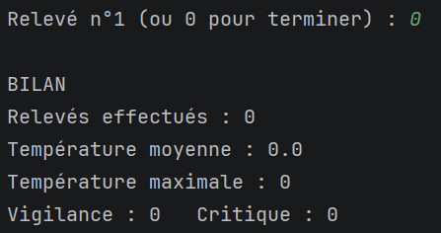

Exemple n°2

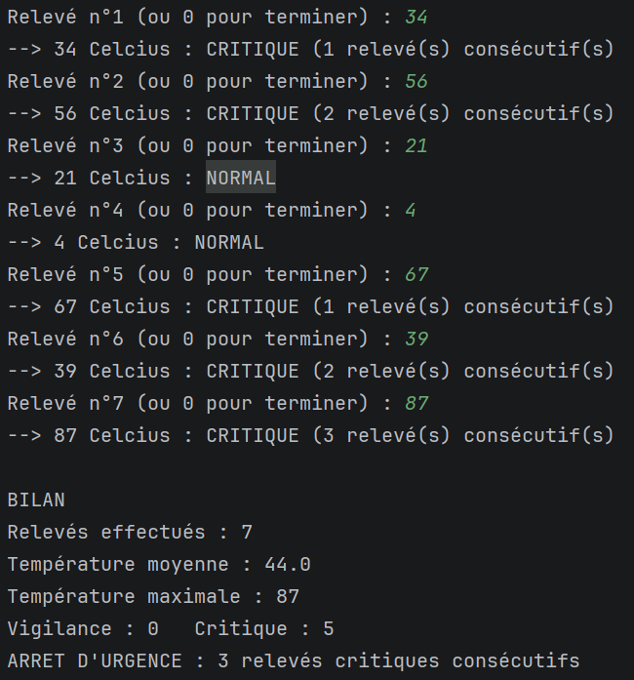

Exemple n°3



